Муниципальное общеобразовательное бюджетное учреждение
средняя общеобразовательная школа села Михайловка
муниципального района Бижбулякский район
Республики Башкортостан

Рассмотрено  на заседании ШМО  Руководитель ШМО  __________/Кузнецова С.И.../  Протокол № 1  27.08.2021г. | Согласовано заместителем директора по УР  ________/Урьялова Е.В./ | Утверждено  Директор ОО  _______Н.Н.Никитина  Приказ № 123  от 30.08.2021г

Приложение к рабочей программе
по алгебре КИМ
для 8 класса

Срок реализации рабочей программы - 2021/2022 учебный год

Составитель: Денисова Н.Н.

МИХАЙЛОВКА 2021

Содержание

1.. Контрольные работы
2. Задания для подготовки ВПР
3. Задания для подготовки ОГЭ

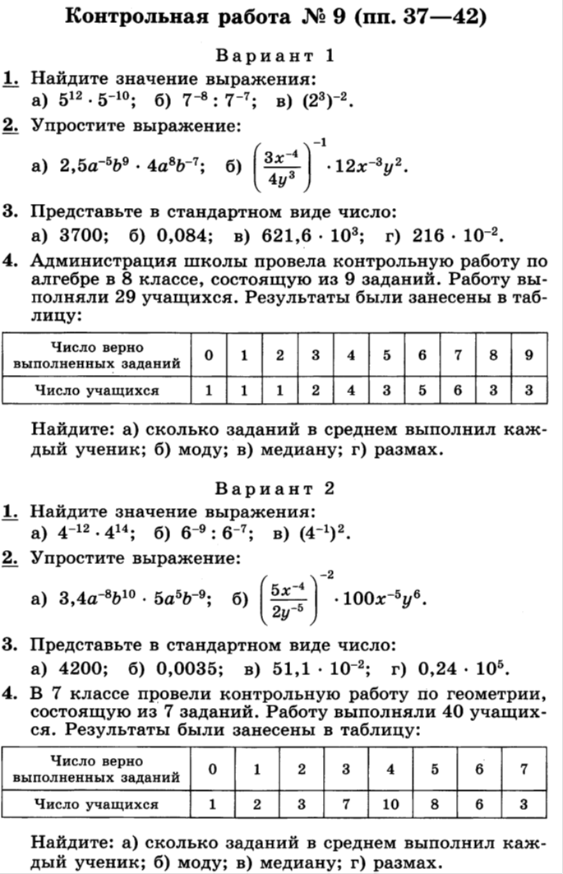

2. Задания для подготовки к ВПР.
Задание 1.
1.
Найдите значение выражения 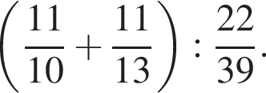
2.
Решите уравнение 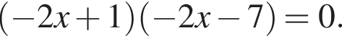
Если корней несколько, запишите их в ответ без пробелов в порядке возрастания.
3.
В школе открыты две спортивные секции: по настольному теннису и по волейболу. Заниматься можно только в одной из них. Число школьников, занимающихся в секции по настольному теннису, относится к числу школьников, занимающихся в секции по волейболу, как 5:8. Сколько школьников занимаются в секции по волейболу, если всего в двух секциях занимаются 52 школьника?
4.
На координатной прямой отмечены числа 0, a, b. Отметьте на этой прямой какое-нибудь число x так, чтобы при этом выполнялись три условия: 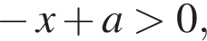 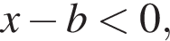 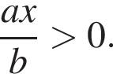
5.
Найдите координаты точки пересечения прямой 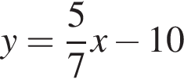 осью с Ox.
Ответ: (; ).
6.
На графике показана загруженность морского порта в некоторой стране, являющейся популярным направлением для туристов. На горизонтальной оси отложены дни, а на вертикальной оси — среднее количество тысяч человек в день, воспользовавшихся круизным лайнером.
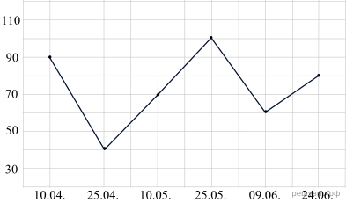
Турист и мореплаватель Евгений очень не любит суету и большие скопления народа. Поэтому, выбирая очередную страну для отдыха, он решил посмотреть на график загруженности морского порта, чтобы оценить в какой месяц лучше всего взять отпуск, оказавшись в гавани в наименее загруженный день. Опишите размышленния Евгения при анализе графика и предположите, какой день является самым благоприятным для этого требовательного и искушенного морехода. Определите какой это день недели, если 24.06 — это среда.
7.
В трёх салонах сотовой связи один и тот же телефон продаётся в кредит на разных условиях. Условия даны в таблице.

Салон | Цена  телефона  (руб.) | Первоначальный  взнос  (в % от цены) | Срок  кредита  (мес.) | Сумма  ежемесячного  платежа (руб.)
Эпсилон | 11 100 | 20 | 12 | 870
Дельта | 12 500 | 15 | 6 | 1820
Омикрон | 12 700 | 25 | 6 | 1620

Определите, в каком из салонов покупка обойдётся дешевле всего (с учётом переплаты). В ответе запишите эту сумму в рублях.
8.
Отметьте на координатной прямой число 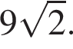

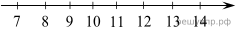
9.
Найдите значение выражения 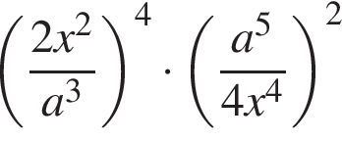 при 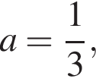 и 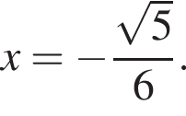
10.
Вероятность того, что в случайный момент времени атмосферное давление в некотором городе не ниже 755 мм рт. ст., равна 0,71. Найдите вероятность того, что в случайный момент времени давление составляет менее 755 мм рт. ст.
11.
Тест выполнили 50 учащихся. Отметки «четыре» или «пять» получили 60% тестировавшихся, из них отметку «пять» получили 20%. Сколько учащихся получили отметку «пять»?
12.
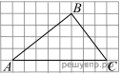
На клетчатой бумаге с размером клетки 1 x 1 изображён треугольник ABC. Найдите длину его высоты, опущенной на сторону AC.
13.
Углы треугольника относятся как 3 : 6 : 11. Найдите меньший из этих углов. Ответ дайте в градусах.
14.
Выберите верные утверждения и запишите в ответе их номера.

1) Если два угла треугольника равны 40° и 80°, то третий угол равен 60°.
2) Если две прямые перпендикулярны третьей, то эти две прямые параллельны.
3) Если расстояние между центрами двух окружностей меньше суммы их радиусов, то эти окружности касаются.
15.
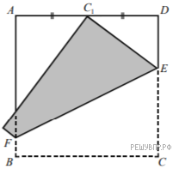Квадратный лист бумаги ABCD согнули по линии EF так, что точка C попала на середину стороны AD (точка С₁ на рисунке). Найдите длину отрезка DE, если длина стороны листа равна 14 см. Ответ дайте в сантиметрах.

Запишите решение и ответ.
16.
На диаграмме показаны позиции в рейтинге трёх профессиональных игроков в настольный теннис: Ма Луна, Кокушибо и Кирилл Скачков. На горизонтальной оси месяцы, а на вертикальной оси позиция в рейтинге. Рассмотрите диаграмму и прочтите сопровождающий текст.
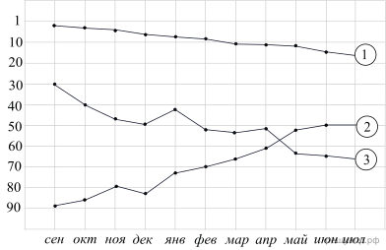
Кокушибо провел посредственный сезон, несмотря на выдающиеся результаты на отборочных соревнованиях. Это связано с тем, что в прошлом году он блеснул на олимпиаде, поэтому один богатый капер захотел проспонсировать игрока. В итоге он вылетел во всех турнирах, дойдя максимум до 1 / 8 финала. Это стало причиной колоссального спада в его рейтинге. Таким образом, рейтинг игрока падал в течение всего периода. Однако интересно отметить, что в декабре и в марте кривая его рейтинга колебалась, поскольку в эти месяцы он участвовал в благотворительных матчах и показывал невероятный уровень игры, которого от него ждали на мировой арене.
Ма Лун — очень известный игрок, которого обожали болельщики. Его манера игры, легкость и изящность поражали. Более того, он был очень результативным и полезным игрокам, что стало причиной очень высокой позиции в рейтинге. Однако в январе у игрока случился нервный срыв и он будто потерял волю к победе. Из-за этого он все чаще стал уступать молодым и амбициозным игрокам и сдавать позиции. Его рейтинг стал падать.
Кирилл Скачков был средним игроком. Однако это не мешало ему трудиться и работать над собой. Его упорство влюбляло в себя болельщиков, делая игрока популярным. Видео с его тренировками набирали миллионы просмотров в сети, а сам игрок постепенно становился кумиром для мальчишек как игрок, сумевший достичь всего своими собственными силами и трудолюбием. Его позиция в рейтинге росла каждый месяц, достигая новые вершины.
Пратусевич был подающим надежды игроком. Он повторил судьбу Кокушибо и ему также предоставили средства для собственного развития. Несмотря на 70 позицию в ноябре, игрок нашел в себе силы: он трудился и работал над собой. Поэтому его позиция поднималась. Уже в апреле он смог достичь отметки в 20 в списке, став любимчиком для многих болельщиков. Летом рейтинг продолжал расти.

1. На основании прочитанного определите, какому теннисисту соответствует каждый из трёх графиков.
2. По имеющемуся описанию постройте схематично график, показывающий изменение рейтинговой позиции Пратусевича.
17.
В прямоугольной трапеции ABCD с основаниями AD и BC диагональ АС является биссектрисой угла А, равного 45°. Найдите длину диагонали BD, если меньшее основание трапеции равно 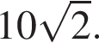 Запишите решение и ответ.
18.
Катер прошёл от одной пристани до другой, расстояние между которыми по реке равно 48 км, сделал стоянку на 20 мин и вернулся обратно через 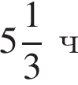 после начала поездки. Найдите скорость течения реки, если известно, что скорость катера в стоячей воде равна 20 км/ч.
19.
В магазине продаются цветные карандаши в наборах двух видов — по 10 и по 12 карандашей. В магазине всего 22 набора, а карандашей в них 250. Сколько наборов по 10 карандашей есть в магазине? Запишите решение и ответ.

Задание 2.
1. Найдите значение выражения 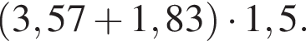
2. Решите уравнение 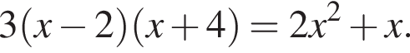
Если корней несколько, запишите их в ответ без пробелов в порядке возрастания.
3.
На кружок по шахматам записались шестиклассники, семиклассники и восьмиклассники, всего 36 человек. Среди записавшихся на кружок 8 шестиклассников, а количество семиклассников относится к количеству восьмиклассников как 4:3 соответственно. Сколько семиклассников записалось на кружок по шахматам?
4.
На координатной прямой отмечены числа 0, a и b. Отметьте на этой прямой какое-нибудь число x так, чтобы при этом выполнялись три условия: 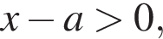  и 
5.
Напишите уравнение прямой, которая проходит через точку 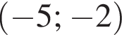 и параллельна прямой 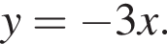
6.
Стоимость билетов на поезда дальнего следования одного направления зависит от нескольких факторов и меняется в течение года. В периоды, когда спрос наибольший, цены выше, при понижении спроса в определенные месяцы железнодорожные билеты стоят дешевле. Изменение цен по сравнению с базовым тарифом определяется с помощью сезонных коэффициентов. Например, если обычная цена билета 1000 рублей, но действует коэффициент 1,1, то билет будет стоить на 10% дороже, то есть 1100 рублей. А если действует коэффициент 0,9, то билет будет стоить 900 рублей. На графике показаны цены на железнодорожные билеты в купейные вагоны в разные периоды 2019 года.
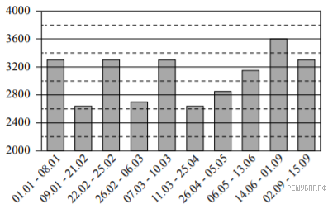
На сколько примерно рублей выросла цена билетов в плацкартные вагоны 14 июня по сравнению со второй половиной мая?
Чем, по вашему мнению, можно объяснить повышенный спрос на билеты во второй половине лета? Напишите несколько предложений, в которых обоснуйте своё мнение по этому вопросу.
7.
В колледже проводится конкурс профессионального мастерства по специальности «Повар». Конкурсное задание состоит из теоретической и практической части. Теоретическая часть включает 5 вопросов. За каждый ответ участник получает от 0 до 5 баллов. Практическая часть заключается в приготовлении горячего блюда. Жюри оценивает практическую часть баллами. Если участник допустил нарушение санитарных норм в процессе приготовления, то начисляются штрафные баллы, которые вычитаются из суммы баллов за практическую часть.
Итоговый балл вычисляется по формуле
Ольга Рождественская — одна из участниц конкурса. В таблицах приведены баллы, которые она получила. Найдите итоговый балл Ольги Рождественской.

Практическая часть
Критерии оценивания | Баллы
Организация рабочего места | 4
Рецептура и технология приготовления | 5
Оформление и подача блюда | 4
Вкусовые качества блюда | 4
Время приготовления | 5
Итого ( Б_{практ} )
Штрафные баллы ( Б_{штраф} ) | 3

Теоретическая часть
Номер вопроса | Баллы
1 | 3
2 | 4
3 | 3
4 | 2
5 | 3
Итого ( Б_{теор})
8.
Отметьте на координатной прямой число 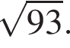
9.
Найдите значение выражения 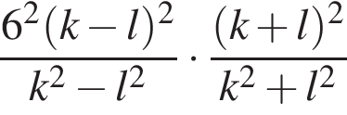 при 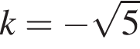 и 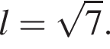
10.
11 апреля на запись в первый класс независимо друг от друга пришли два будущих первоклассника. Считая, что приходы мальчика или девочки равновероятны, найдите вероятность того, что оба пришедших будущих первоклассника оказались девочками.
11.
Товар на распродаже уценили на 30%, а затем ещё на 25%. После двух уценок он стал стоить 1890 рублей. Сколько рублей стоил товар до распродажи?
12.
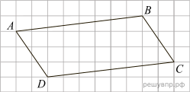
На клетчатой бумаге с размером клетки 1 × 1 изображён параллелограмм ABCD. Во сколько раз сторона AD меньше высоты параллелограмма, проведённой к этой стороне?
13.
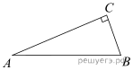В треугольнике ABC угол C равен 90°, BС = 6, 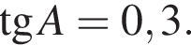 Найдите длину стороны AC.
14.
Выберите неверные утверждения и запишите в ответе их номера.

1) Если угол равен 60°, то смежный с ним угол равен 30°.
2) Через любые две различные точки плоскости можно провести не более одной прямой.
3) Диагонали прямоугольной трапеции равны.
15.
Помещение кафе имеет форму прямоугольника длиной 9 м и шириной 8 м. Во время ремонта в зале меняли напольное покрытие. Дизайнер предложил разделить всё помещение столешницей по диагонали на две зоны: рабочую и обеденный зал (см. рис.).
Рабочую зону для персонала выложили кафельной плиткой, а в обеденном зале для посетителей сделали паркетный пол, который покрыли износостойким лаком двух цветов. Прямолинейная граница между светлым и темным лаком параллельна диагонали помещения и проходит через середину бо́льшей стороны и через середину ме́ньшей стороны помещения (см. рис.). Сколько потребовалось литров светлого лака, если пол покрывают лаком в три слоя, а расход лака при покрытии в один слой составляет 0,13 л на 1 м²?
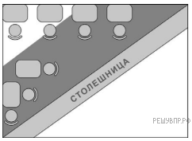
Запишите решение и ответ.
16.
Рейтинг — основной показатель уровня шахматиста. Шахматные партии бывают трёх видов (по времени): классические, быстрые (рапид) и молниеносная игра (блиц). По каждому виду проводятся турниры и отдельно считается соответствующий рейтинг. Рейтинговая система делит шахматистов на девять классов: высший класс начинается с рейтинга 2600, в низшем классе — игроки с рейтингом 1200 и ниже.
Аня Николаева участвует в шахматных турнирах с 2014 года. На диаграмме точками показаны её рейтинги по классическим шахматам, быстрым шахматам и шахматному блицу. По горизонтали указаны годы, по вертикали — рейтинг. Для наглядности точки соединены линиями. Рассмотрите диаграмму и прочтите фрагмент сопровождающей статьи.
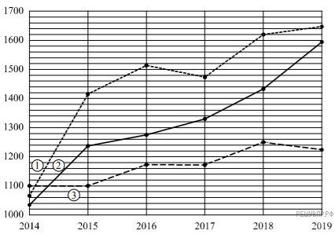
Наиболее успешно Аня выступает в турнирах по классическим шахматам. За пять лет занятий её рейтинг поднялся почти на 600 пунктов и уже в 2018 году превысил отметку 1600.
В соревнованиях по быстрым шахматам Аня выступает ровно и успешно, поэтому её рейтинг в этой дисциплине из года в год повышается. В итоге в 2019 году он вплотную приблизился к отметке 1600.
А вот в блиц-турнирах Аня выступает не очень успешно, да и участвует она в них редко. Например, она не играла в шахматном блице с 2014 по 2015 год и с 2016 по 2017-й, поэтому блиц-рейтинг не менялся в эти промежутки времени.
В одной секции с Аней занимается Таня Захарова. В 2014 году рейтинг Тани по классическим шахматам был равен 1110. За год он вырос на 140 пунктов, а затем пошло снижение. Неудачным в классических шахматах для Тани был 2017 год, когда рейтинг достиг значения 1210, что на 30 пунктов меньше, чем в предыдущем году, и на 140 пунктов ниже, чем в следующем. Наибольшего своего значения 1370 рейтинг Тани достиг в 2019 году.

1) На основании прочитанного определите, какому рейтингу (по классическим шахматам, быстрым или блиц) соответствует график 3.
2) По имеющемуся описанию постройте схематично график рейтинга Тани Захаровой по классическим шахматам с 2014 по 2019 год.
Задание 3.
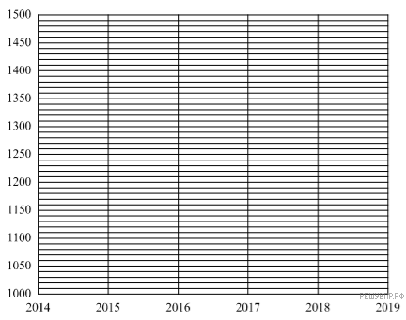
17.
В треугольнике АВС стороны АВ и BС равны, . На стороне ВС взяли точки Х и Y так, что точка Х лежит между точками В и Y, АХ = ВХ и  Найдите длину отрезка AY, если AX = 20.
18.
Первый насос каждую минуту перекачивает на 14 литров воды больше, чем второй. Найдите, сколько литров воды за минуту перекачивает второй насос, если резервуар объёмом 189 л он наполняет на 2 минуты дольше, чем первый насос наполняет резервуар объёмом 245 л.
19.
В магазине продаются цветные карандаши в наборах двух видов — по 7 и по 12 карандашей. В магазине всего 30 наборов, а карандашей в них 300. Сколько наборов по 7 карандашей есть в магазине? Запишите решение и ответ.

Умение | Класс | Примерное задание | Вариант решения | Критерий | Проверяется
Сравнивать объекты | 8 | 1. Напишите номера тех фигур, которые не являются параллелограммами.  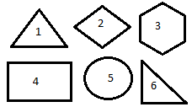 | 1,3,5,6 | 1.Сформулированы основания для сравнения (не менее 2 существенных признаков)- 2 б, за каждое последующее + 1б 2.Полнота сравнения:  А) Найдены различия – неполное сравнение- 1б  Б) Найдено -сходство – неполное сравнение – 1б В) Найдены и сходства, и различия – полное сравнение – 2 б | Проверяется умение группировать (классифицировать) объекты по  самостоятельно установленному основанию.
Сравнивать объекты | 8 | 2. Найди лишнее:  1  2  3  4  5 | 4
Сравнивать объекты | 6 | 3. Пользуясь данными диаграммы, расположите страны в порядке убывания их площади. | Россия, Китай, США, ЮАР, Франция | - Дан правильный ответ – 1 б. | Проверяется умение «читать» и использовать информацию, представленную в виде столбчатой диаграммы.
Сравнивать объекты | 5 | 4. В парке Горького установили новый аттракцион стоимостью 5673000 руб. Отдел аналитики, проведя исследование, определил, что при стоимости билета на этот аттракцион в 150 руб, его посещают 3000 человек ежемесячно, а при стоимости 120 руб. 4700 человек. При какой стоимости билета данный аттракцион окупится быстрее? | 1 цена: (5673000:150):300012,6 месяцев потребуется, чтобы окупить его стоимость.  2 цена: (5673000:120):470010 месяцев потребуется, чтобы окупить его стоимость.  Ответ: при 120 руб окупится быстрее | - Дан правильный ответ – 1 б.  - Обоснован ответ – 2 б.  Итого 3 б.
Классифицировать объекты | 7 | 5. Разделите фигуры на две группы | Ответ:  - параллелограммы, не параллелограммы  - четырёхугольники, не четырёхугольники  и т.д. | - распределены предметы по группам (классам) на основании их существенных признаков - каждый существенный признак – 1 балл  - классификация осуществляется на основании их несущественных признаков(они не позволяют судить о свойствах предметов) – 1 балл - не выполнена классификация – 0 баллов | Проверяется готовность обнаружить общее свойство группы фигур и фигуру, не обладающую этим общим свойством.
Классифицировать объекты | 6 | 6. Распредели числа на две группы. Запиши общее свойство каждой группы (6 класс):  35; 23; 44; 46; 5; 103; 125; 33; 17 | Ответ:  - простые 23, 5, 17, 103  - составные 35, 44, 46, 125, 33
Классифицировать объекты | 6 | 7. Распредели числа на две группы. Запиши общее свойство каждой группы:  35; 16; 44; 46; 24; 81; 49; 100; 18 | Ответ:  - является квадратом числа 16, 81, 49, 100  - не является квадратом числа 35, 44, 46, 24, 18
Читать и анализировать информацию, представленную в виде таблицы, схемы, графика, диаграммы | 7 | 8. В НИИ «сплавов и соединений» получили два новых сплава «Зоргий» и «Почан». Ученые провели исследования и определили свойства этих сплавов:  Какие два из приведенных высказываний правильно отражают результаты исследований?  А) Зоргий легче, чем Почан.  Б) Почан прочнее Зоргия.  В) Зоргий плавится при меньшей температуре.  Г) Почан не оказывает влияние на компас. | А,Г | 1. Прочитаны все ячейки таблицы – 3б 2. Сделан достоверный вывод -2б. Итого 5 б | Проверяется умение учащегося работать с информацией, представленной в виде таблицы
   | Плот.г/см³ | Tплав. | Предел прочн. | магнит
  Зоргий | 10,3 | 2060 | 40-74 | +
  Почан | 5,6 | 530 | 10-14 | -
 | 6 | 9. Сергей Петрович, заядлый грибник, решил в четверг пособирать грибы в лесу возле станции «Бобки». От вокзала «Пермь I» до станции «Бобки» электричка идёт 1 час 10 мин. Он планирует приехать на станцию не позднее 11:00. Пользуясь данными таблицы, определите подходящее время отбытия со станции «Пермь I». | 8:46  9:21  9:38 | 1. Прочитаны все ячейки таблицы, схема – 3б  2. Сделан достоверный вывод -2б. Итого 5 б | Проверяется умение учащегося работать с информацией, представленной в виде таблицы
  Время отправ. | Дни отправ. | Станция
  8:46 | ежедневно | Бобки
  9:15 | выходные | Бобки
  9:21 | будни | Бобки
  9:38 | Пн., Ср, Чт. | Бобки
  9:45 | ежедневно | Бобки
  10:00 | Чт. | Бобки
  10:15 | будни | Бобки
 | 6 | 10. Мария, желая похудеть к лету, села на диету доктора Грачева. Согласно этой диете завтрак должен состоять из салата, горячего и напитка и содержать 395-410 килокалорий, а обед и ужин по 350-360 ккал. Чем должна позавтракать Мария, если в ее распоряжении есть: | 50ккал+100ккал+250ккал=400ккал  Ответ: 1 стакан чая, порция гречневой каши, зимний салат.
  Продукт | Килокалории
  1 стакан молока | 90
  1 стакан чая без сахара | 50
  Макароны с сыром | 200
  Гречневая каша | 100
  Зимний салат | 250
  Овощной салат | 80
 | 6 | 11. Определите, длину пути от дома до школы (в м), если масштаб 1 см: 10000 см.  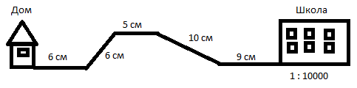 | 3600 м |  | Проверяется умение «читать» и использовать информацию, представленную в виде схемы.
 | 6 | 12. На диаграмме показан рост детей. На сколько сантиметров Виктор ниже самого высокого мальчика? | 153-145=8  Ответ: 8 см |  | Проверяется умение «читать» и использовать информацию, представленную в виде столбчатой диаграммы.
 | 6 | 13. Сергей с Мариной решили пойти в кино на фильм, который начинается в 18:45. После окончания фильма часы показали 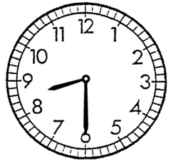  Сколько длился фильм? | 1час 45 мин. |  | Проверяется умение «читать» и использовать информацию, представленную в виде схемы.
 | 6 | 14. На столбчатой диаграмме показана примерная продолжительность жизни различных животных. Используя диаграмму, определите неверные утверждения:  - Черепаха живёт дольше всех.  - Продолжительность жизни собаки равна продолжительности жизни тигра.  - Черепаха живёт в 5 раз дольше тигра.  - Средняя продолжительность слона больше 40, но меньше 70 | 2,3 |  | Проверяется умение «читать» и использовать информацию, представленную в виде столбчатой диаграммы.
Анализ соответствия полученного результата поставленной учебной задаче | 8 | 15. Петр Михайлович на своем загородном участке решил возвести дом. Для постройки кирпичной коробки размерами 20м×10м×4м с 6 окнами длиной 3м и шириной 1,5м он приобрел 44 тонн кирпичей. Определите: хватит ли Петру Михайловичу этого количества кирпичей, если масса одного кирпича 2 кг, а его измерения 20см×10см×5см. Сделай чертёж и реши задачу. | 44т=44000кг; 44000кг:2кг=22000шт кирпичей купил Петр Михайлович. Чтобы выложить кирпичи по периметру понадобится 298 шт. Таких рядов должно быть 400см:5см=80, тогда на всю коробку без учёта окон понадобится 298*80=23840шт. Площадь одного окна составляет 450 кирпичей. Площадь 6 окон 2700 кирпичей. 23840-700=21140шт кирпичей потребуется для строительства коробки с учётом окон.  Ответ: хватит. | - Дан правильный ответ – 1 б.  - Обоснован ответ – 2 б.  Итого 3 б. | Проверяется готовность контролировать процесс и результат выполнения.
 | 7 | 16. Для участия в международной конференции, которая состоится в Москве 17.07.17 в 12:00 аспирант Петров приобрел авиабилет на рейс с сообщением Пермь - Москва. Отправление самолета в 17.07.17 в 8:30, а прибытие 17.07.17 в 8:30 (время прибытия и отправления даны по местному времени). Из-за погодных условий рейс задержали на 90 мин. Успеет ли Петров к началу конференции, если от аэропорта до места проведения конференции дорога занимает 1 час. | Разница во времени между Пермью и Москвой составляет 2 часа, значит, самолет летит 2 часа. Рейс был задержан на 1,5 часа, поэтому аспирант будет в Москве в 10:00, прибавляя 1 час на дорогу, делаем вывод, что в нужном месте он будет в 11:00.  Ответ: успеет. | - Дан правильный ответ – 1 б.  - Обоснован ответ – 2 б.  Итого 3 б.
 | 6 | 17. Мороженое содержит 7 частей воды, 2 части молочного жира и 2 части сахара (по массе). Хватит ли 700 г. сахара для приготовления 4400 кг мороженого? | Нет
 | 6 | 18. В магазине «Всё для дома» проводится акция: при покупке двух чашек третья в подарок. Хватит ли 600 р. заплатить за 10 чашек, если одна стоит 79? | да | - Дан правильный ответ – 1 б.  - Обоснован ответ – 2 б.  Итого 3 б.
 | 6 | 19. В многоквартирном доме проживает 232 человека. Жильцы решили организовать ТСЖ. За ТСЖ проголосовало 118 человек. Достаточно ли такого количества голосов для создания ТСЖ? Решение является законным, если положительно проголосовали более 51 %. | 232·0,51=118, 32  Ответ: Нет, так как должно проголосовать «за» хотя бы 119 человек.
 | 6 | 20. Ирина, собираясь отдохнуть в Турции, решила поменять рубли на турецкие лиры. Придя в банк, он узнала, что 100р = 5,89 TL. Достаточно ли 35000р. для получения 2000TL? | 350·5,89=2061,5 TL  Достаточно
 | 6 | 21. В летнем лагере «Дельфин» за месяц могут отдохнуть 2 смены. В лагере 4 корпуса вместимостью 30 человек. Смогут ли отдохнуть 500 человек за 2 месяца? | 2·2·4·30=480  нет
 | 6 | 22. Алевтина Геннадьевна для приготовления фарша для своих фирменных котлет использует говядину, свинину, шпик и хлеб в отношении 6:5:3:1 соответственно. Хватит ли 250г. хлеба, чтобы получить наибольшее количество фарша, если у нее есть 2 кг говядины, 1 кг свинины, 700 гр шпика? Какова наибольшая масса фарша? | Наибольшее количество фарша мы получим, если используем всю свинину. Чтобы найти 1 часть, 1000 гр делим на 5, получаем 200 гр. В рецепте хлеб занимает 1 часть, значит его нужно 200 гр. Для того чтобы получить массу всего фарша 15 частей умножим на 200 гр, значит, фарш составит 3 кг.  Ответ: хватит, 3 кг.фарша.
Переводить многоаспектную информацию из графического или символьного представления в текстовое | 6 | 23. По данному уравнению составьте задачу: | В саду у Ивановых растёт в 2 раза больше фруктовых деревьев, чем у Петровых. Если из сада Ивановых вырубить 15 деревьев, а в сад Петровых посадить ещё 7 деревьев, то количество деревьев будет одинаково. | 1. Значение каждой ячейки(части графика) описано(рассказано) – 3б  2. Текст последовательный, логичный -2б.  Итого – 5б.
 | 6 | 24. Исправьте ошибки в примере: |  | Исправил ошибки – 2 б. Объяснил – 2б.
Строить рассуждение от общих закономерностей к частным явлениям | 6 | 25. Не решая данные уравнения, определите, в каком из них корень будет отрицательным.  Объясните, какими знаниями вы пользовались. | Правило деления чисел с разными знаками | - Дан правильный ответ – 1 б.  - Обоснован ответ – 2 б.  Итого 3 б.
Смысловое чтение  овладение навыками смыслового чтения текстов различных типов и жанров в соответствии с целями и задачами | 6 | 26. С помощью цифр 3; 5; 0; 7 (без повторений); запишите десятичные дроби, которые больше 3 и меньше 3,5.  Какие цифры не могут стоять в целой части? | 3,05; 3,057; 3,07; 3,075  0;5;7 | - Перечислены не все варианты – 1 б.  - перечислены все варианты – 2 б.  - дан ответ на вопрос – 1 б.  Итого - 3 б. | Проверяются овладение навыками смыслового чтения математического текста, полнота использования математической информации.
Смысловое чтение: нахождение в тексте необходимой информации | 6 | 27. Войска Наполеона насчитывали 135 тыс. человек и 580 орудий, у Кутузова было более 120 тыс. человек и 620 орудий.Бородинское сражение является одним из самых кровопролитных сражений XIX века и наиболее кровопролитным из всех однодневных, бывших до него. Французская армия потеряла около 25 % своего состава, русская — около 30 %. Со стороны французов было сделано 60 тысяч пушечных выстрелов, с русской стороны — 50 тысяч.  Используя текст, ответьте на вопросы:  Найдите общее число убитых в сражении при Бородино  Найдите процент погибших. | 1. Потери французов 33750ч.  Потери русских 36000ч.  Общее число убитых 69750ч.  2. 69750/255000≈27% | 1. Дан правильный ответ на одно задание – 1 б.  2. Даны правильные ответы на оба задания – 2 б. | навыком смыслового чтения текста и логические действия его анализа.
Смысловое чтение: нахождение в тексте необходимой информации | 6 | 28. Мерку́рий — ближайшая к Солнцу планета Солнечной системы. Планета названа в честь древнеримского бога торговли — быстрого Меркурия, поскольку она движется по небесной сферебыстрее других планет.  Оказалось, что меркурианские звёздные сутки равны 58,65 земных суток, то есть 2/3 меркурианского года.Меркурий движется вокруг Солнца по довольно сильно вытянутой эллиптической орбите на среднем расстоянии 57,91 млн км. Наклон орбиты к плоскости эклиптики равен 7°. Радиус Меркурия составляет всего 2439,7 ± 1,0 км, что меньше радиуса спутника ЮпитераГанимеда и спутника Сатурна Титана (двух самых больших спутников планет в солнечной системе). Но несмотря на меньший радиус, Меркурий превосходит Ганимед и Титан по массе.  Используя текст, ответьте на вопросы:  - Сколько земных суток длится меркурианский год?  - На каком расстоянии от Солнца находится Меркурий, ответ дайте в млн км, предварительно округлите до целых? | 1. суток  2. 58 млн км. |  | навыком смыслового чтения текста и логические действия его анализа.
Переводить многоаспектную информацию в графическую (таблица, кластер, диаграмма) | 6 | - Составьте схему к задаче:  Из двух пунктов навстречу друг другу одновременно выехали два автобуса. Скорость одного автобуса 45 км /ч, а скорость другого автобуса 72км /ч. Первый автобус до встречи проехал 135км. Найти расстояние между пунктами. | 72 км/ч  135 км | 1. Выделены существенные признаки для отражения графически -3б. 2. Понятность – 1б. 3. Логичность -1б. Итого 5б. | готовность использовать знаково-символические средства представления информации в виде схемы (модели) задачи на движение
 |  | - Составьте схему к задаче:  Расстояние между селами Калино и Алебастрово 83км. Из Калино в Алебастрово вышел скоростной поезд со скоростью 80км /ч. Через 30 мин навстречу ему из Алебастрово в Калино вышел обычный поезд со скоростью 60км/ч. Через сколько часов после выхода пассажирского поезда эти поезда встретятся? | 80 км/ч  60 км/ч  83 км  Через  ½ ч

3. Задания для подготовки к ОГЭ
1.
Для станций, указанных в таблице, определите, какими цифрами они обозначены на схеме. Заполните таблицу, в ответ запишите последовательность четырёх цифр.

Станции | Кировская | Летняя | Балтийская | Нарвская
Цифры

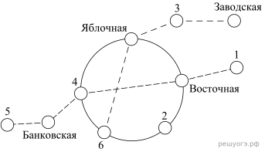
На рисунке изображена схема метро города N. Станция Кировская Синей ветки расположена между станциями Яблочная и Заводская. Если ехать по кольцевой линии (она имеет форму окружности), то можно последовательно попасть на станции Яблочная, Восточная, Летняя, Площадь победы, Морская. Красная ветка включает в себя станции Балтийская, Банковская, Морская, Восточная и Нарвская.
2.
Бригада меняет рельсы на участке между станциями Восточная и Нарвская протяжённостью 16,2 км. Работы начались в понедельник. Каждый рабочий день бригада меняла по 600 метров рельсов. По субботам и воскресеньям замена рельсов не осуществлялась, но проезд был закрыт до конца всего ремонта. Сколько дней был закрыт проезд между указанными станциями?

3.
Территория, находящаяся внутри кольцевой линии, называется Кировским городским районом. Найдите его площадь S (в км²), если длина кольцевой ветки равна 70 км. В ответе укажите значение выражения S · π.

4.
Найдите расстояние (в км) между станциями Яблочная и Кировская, если длина Синей ветки равна 48 км, расстояние от Площади победы до Кировской равно 28 км, а от Заводской до Яблочной — 27 км. Все расстояния даны по железной дороге.

5.
Школьник Артём в среднем в месяц совершает 45 поездок в метро. Для оплаты поездок можно покупать различные карточки. Стоимость одной поездки для разных видов карточек различна. По истечении месяца Артём уедет из города и неиспользованные карточки обнуляются. Во сколько рублей обойдётся самый дешёвый вариант?

Количество поездок | Стоимость карточки  (руб.) | Дополнительные условия
1 | 80 | школьникам скидка 15%
10 | 740 | школьникам скидка 10%
30 | 2100 | школьникам скидка 10%
50 | 3200 | нет
Не ограничено | 4000 | нет

6.
Найдите значение выражения 3,8 + 2,9.
7.
Одно из чисел 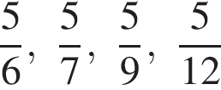 отмечено на координатной прямой точкой A. Укажите это число.
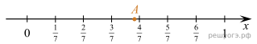
В ответе укажите номер правильного варианта.
1)
2)
3)
4) 
8.
Найдите значение выражения 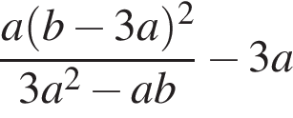 при 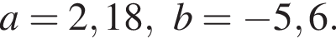
9.
Решите уравнение 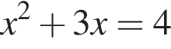.
Если корней несколько, запишите их в ответ без пробелов в порядке возрастания.

Ответ:
10.
Закон Кулона можно записать в виде 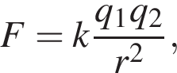 где F — сила взаимодействия зарядов (в ньютонах),  и 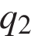 — величины зарядов (в кулонах), k — коэффициент пропорциональности (в Н·м²/Кл² ), а r — расстояние между зарядами (в метрах). Пользуясь формулой, найдите величину заряда (в кулонах), если 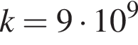 Н·м²/Кл²,  Кл, 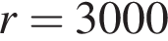 м, а  Н.
11.
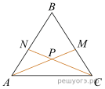
В равностороннем треугольнике ABC биссектрисы CN и AM пересекаются в точке P. Найдите .
12.

В треугольнике одна из сторон равна 10, другая равна 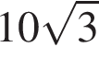, а угол между ними равен 60°. Найдите площадь треугольника.
13.
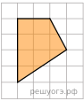Площадь одной клетки равна 1. Найдите площадь закрашенной фигуры.
14.
Какое из следующих утверждений верно?

1) Диагонали параллелограмма равны.
2) Площадь ромба равна произведению его стороны на высоту, проведённую к этой стороне.
3) Если две стороны и угол одного треугольника равны соответственно двум сторонам и углу другого треугольника, то такие треугольники равны.

Если утверждений несколько, запишите их номера в порядке возрастания.

https://math-oge.sdamgia.ru/test?id=45514500

